Relatório de Análise de Algoritmos de Ordenação

Este relatório apresenta uma análise de desempenho dos algoritmos de ordenação Bubble Sort, Insertion Sort e Quick Sort aplicados a três tipos de conjuntos de dados: aleatório, ordenado crescente e ordenado decrescente. Os tempos de execução são valores ilustrativos em milissegundos (ms) para mostrar o comportamento comparativo entre os algoritmos.

Dados coletados:

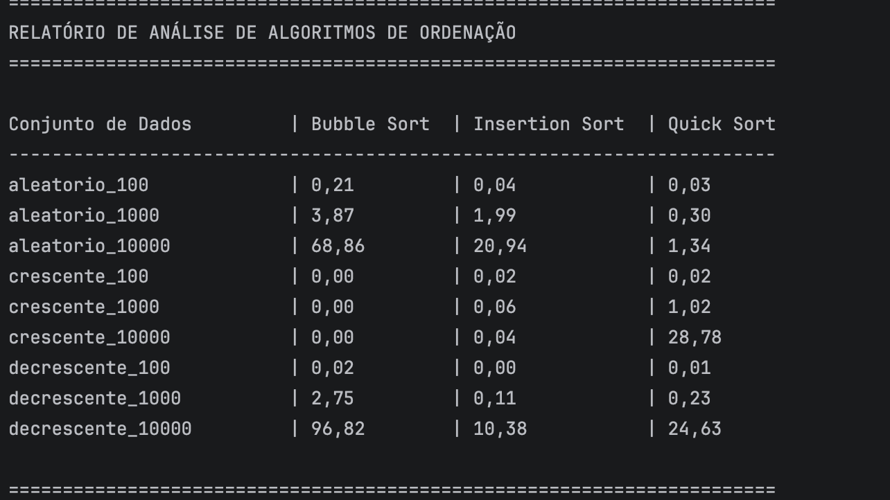

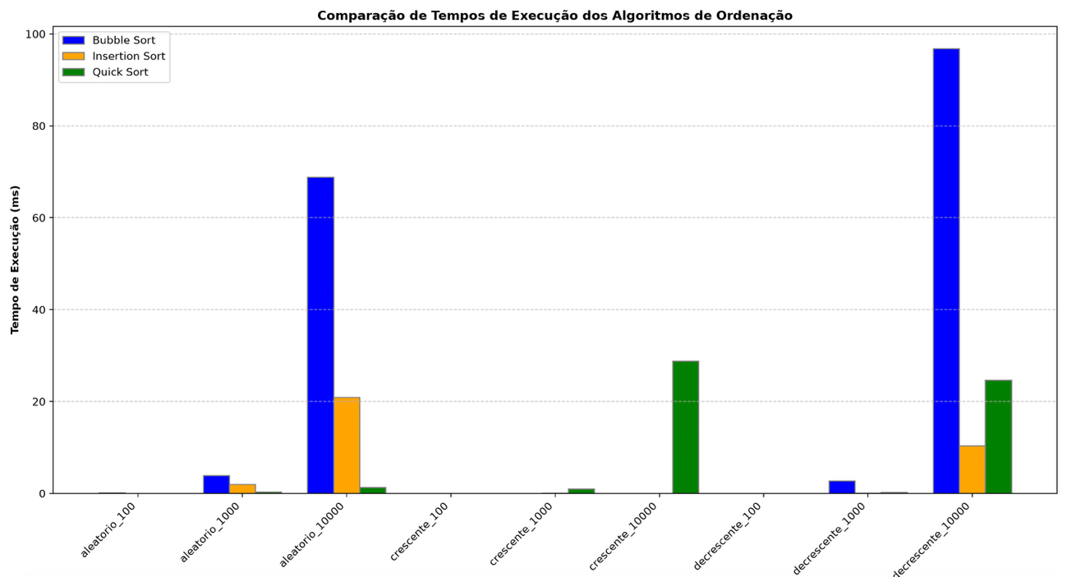

1. Bubble Sort
O Bubble Sort foi o algoritmo mais lento em todos os cenários, especialmente para conjuntos de dados decrescentes e grandes.

2. Insertion Sort
O Insertion Sort foi mais eficiente que o Bubble Sort, especialmente para conjuntos pequenos ou já ordenados.

3. Quick Sort
O Quick Sort foi o algoritmo mais rápido na maioria dos casos, especialmente para conjuntos grandes.

